**1. 单选题**

观察下图代码，结果正确的是？（选择一项）（）A

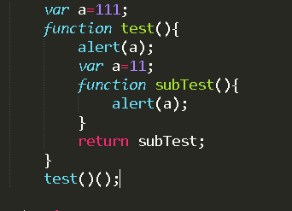

1. 依次弹出：undefined 11
2. 依次弹出：11 11
3. 依次弹出：111 11
4. 依次弹出：undefined 111

**2. 单选题**

观察下图代码，结果正确的是？（选择一项）（） C

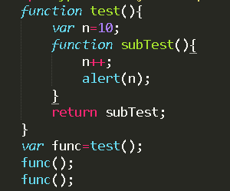

A、依次弹出：11 11

B、依次弹出：10 11

C、依次弹出：11 12

D、依次弹出：10 10

**3 编程题**

使用字面量、new关键字、构造函数方式3种方式创建一个对象。对象有成员属性name，值为“帅哥”。有成员方法action，所做动作为弹框，弹出内容为“H5前端”

**任务**

1. 字面量方式创建对象格式为：

var obj={name:“shuaige”，action:function(){ alert(“H5”) }}

1. new关键字方式创建对象格式为：var obj= new Object（）

obj.name=””,obj.action=function(){}

1. 构造方式创建对象格式为：先声明函数，函数内使用this指向属性与方法。最后实例化函数。

function CreateObj(){

this.name=””;this.action=function(){}

}

new CreateObj()

**代码截图区域**

**4. 单选题**

观察下图代码，结果正确的是？（选择一项）（）C

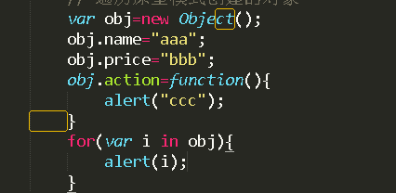

A、依次弹出：aaa bbb ccc

B、依次弹出：name price function

C、依次弹出：name price action

D、依次弹出：aaa bbb function(){alert(“ccc”)}

**5. 多选题**

关于下列说法正确的是？（选择三项）（）ABD

A、原型链的最终指向null// 原型链的最终原型是Object.prototype

B、js对象有一个__proto__属性，指向它的构造函数的prototype属性

C、原型的值只能是一个对象。//Object.create(null)

D、js中所有的函数都有一个prototype属性，该属性引用了一个对象，即原型对象，也简称原型。

**6. 代码分析题**

观察下图代码，代码输出结果是？（“abc1” string undefined ）

var str="abc";

str+=1;//“abc1”

var test=typeof(str);//“string”

if(test.length===6){

test.sign="typeof的返回结果可能为String";//临时包装对象（1）

}

console.log(test.sign);//（2） undefined ，访问对象没有的属性值为undefined

代码（1）：临时对象在这行代码完成之后就会被销毁，因此代码（2）中的test.sign并不是代码（1）中的test.sign，即（2）中的test.sign是最新创建的，并没有对它进行定义，因此返回undefined

**7. 单选题**

观察下图代码，输出结果是？（选择一项）（） A

function Employee(name,code){

//var this={};

this.name=”wangli”;this.code=”A001”;//return this;

}

var newemp=new employee(“dengyi”,”A002”);

document.write(”员工姓名:”+newemp.name+”<br>”);

document.write(”员工工号:”+newemp.code +”<br>”);

A、员工姓名:wangli 员工工号:A001

B、员工姓名:zhangming 员工工号:A002

C、员工姓名:null 员工工号:null

D、代码有错误，无输出结果

**8. 代码分析题**

观察下图代码，代码输出结果是？（）

**function Foo() {**

**getName = function () { console.log(1); };**

**return this;**

**}**

**var getName = function () { console.log(4);};**

**Foo().getName();//window.getName() 打印1**